终于，现在整个系统是可控而且稳定的，可能电流镜需要稍微微调一下，别的应该是一点问题都没有了，而且现在系统用到4.3V的电压也不会有什么大的问题，感觉甚至还可以往上拉，原来的系统50kΩ负载的时候就不太对了，但是我这个系统还是可以正常工作的。
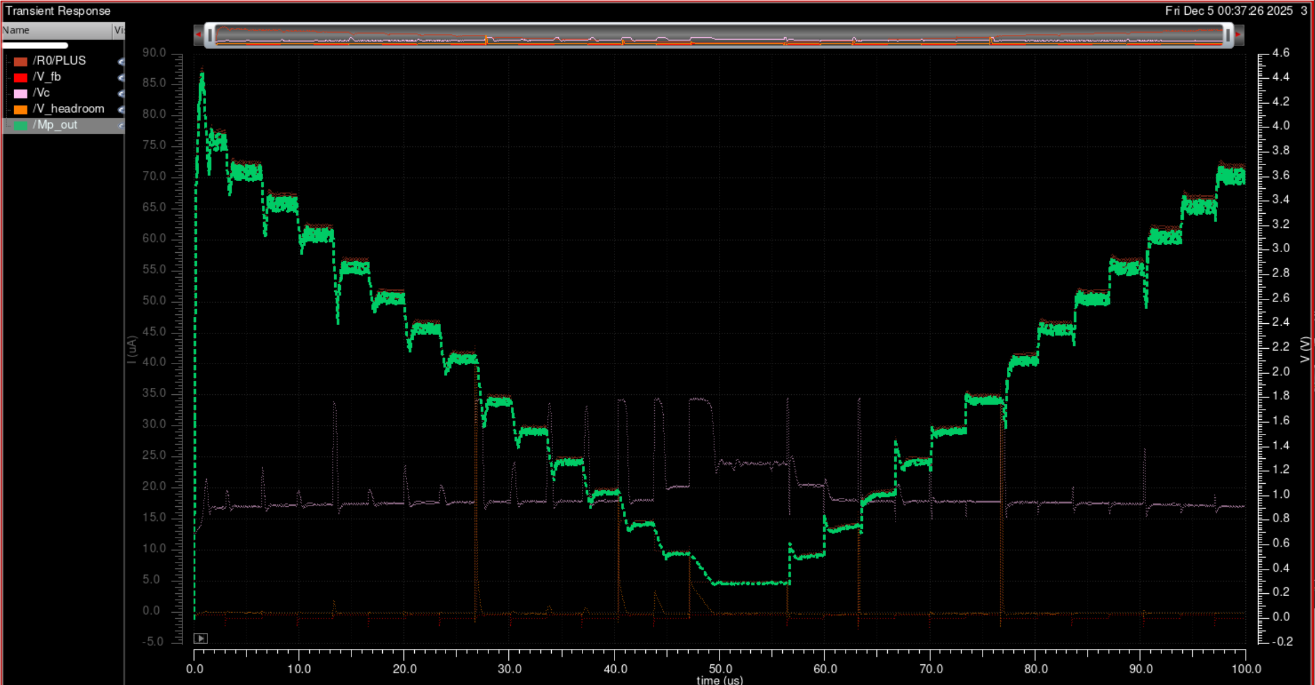
在稳定状态下headroom大概可以控制在43mV，实际上可以调的更低一点，这个有待精调节，但是这个headroom已经非常小了，再往下调对于功耗来说没什么影响了（除了5uA，20kΩ的时候），所以我觉得要进一步节省功耗的办法在于让它在“过充电”的时候关闭比较器等不输出功耗的器件，这样在从高能耗channel切换到低能耗channel的时候系统就可以完全白嫖刺激了。我觉得这在使用ramp down刺激波形的时候特别有效。（比如20kΩ75uA其实输出的rampdown就可以省出非常多的电）
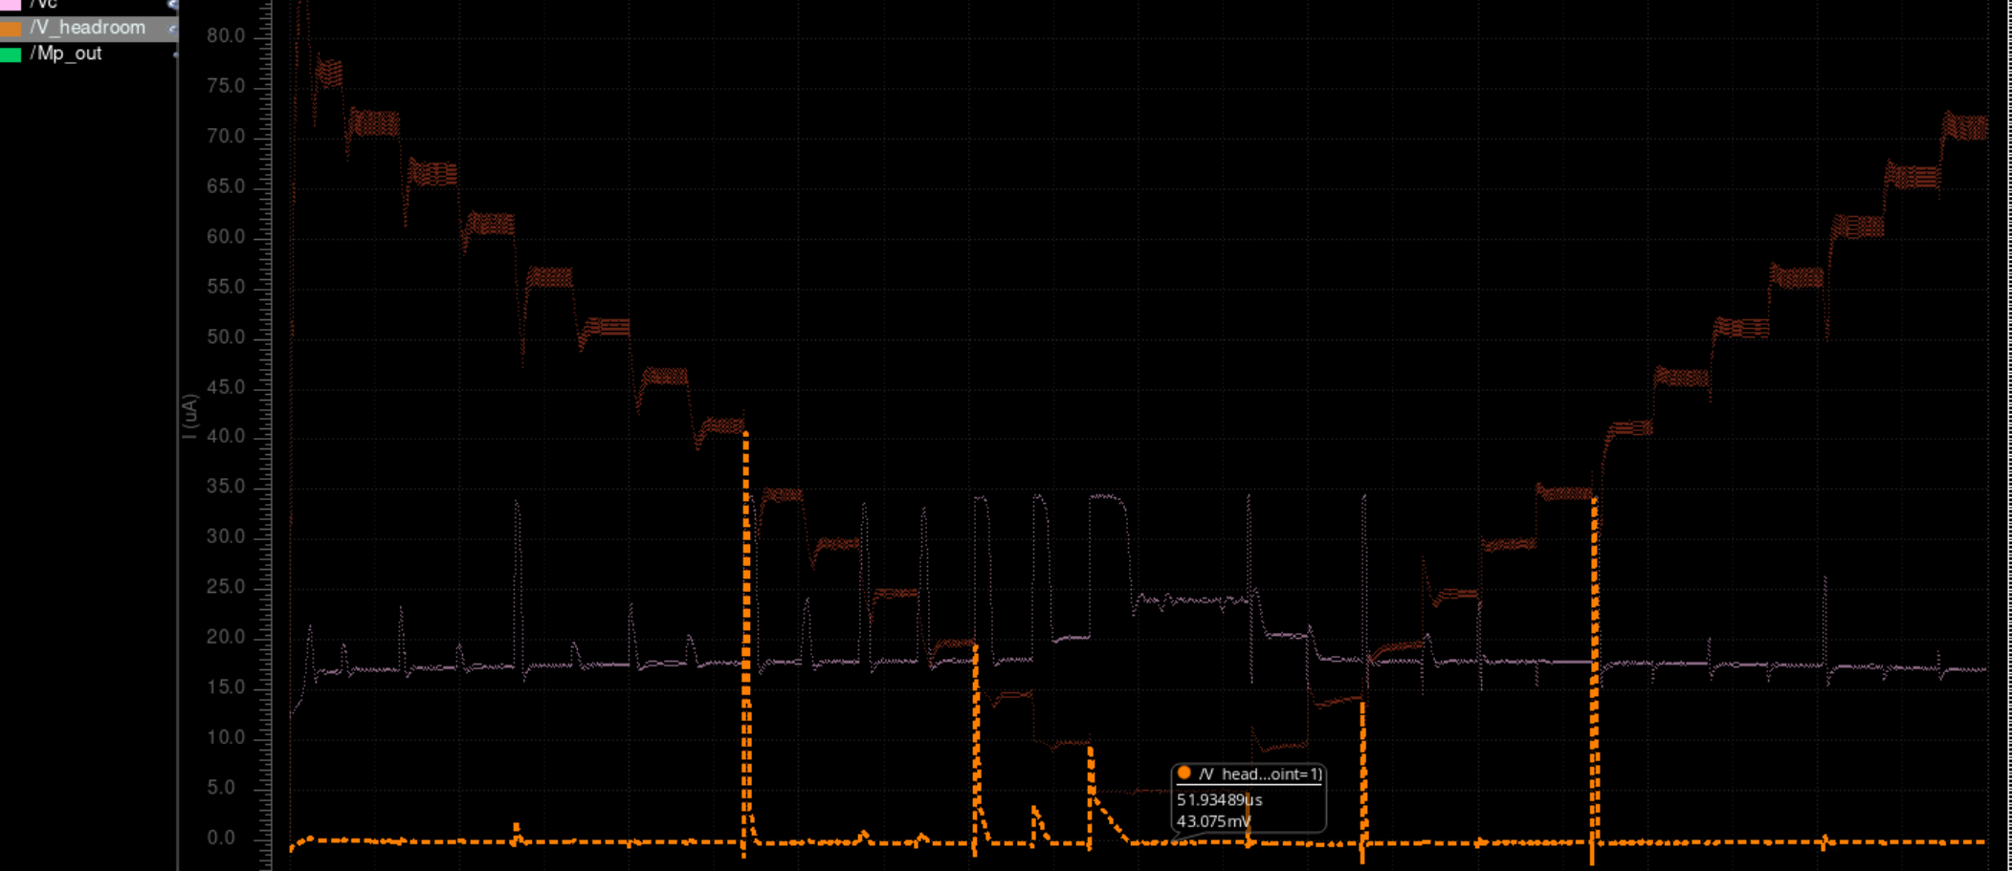
这样的控制型号非常的理想，不会有非常严重的overshoot，而且每次下降的时候，特别是低压的时候Vc可以拉满，这样比较省电。
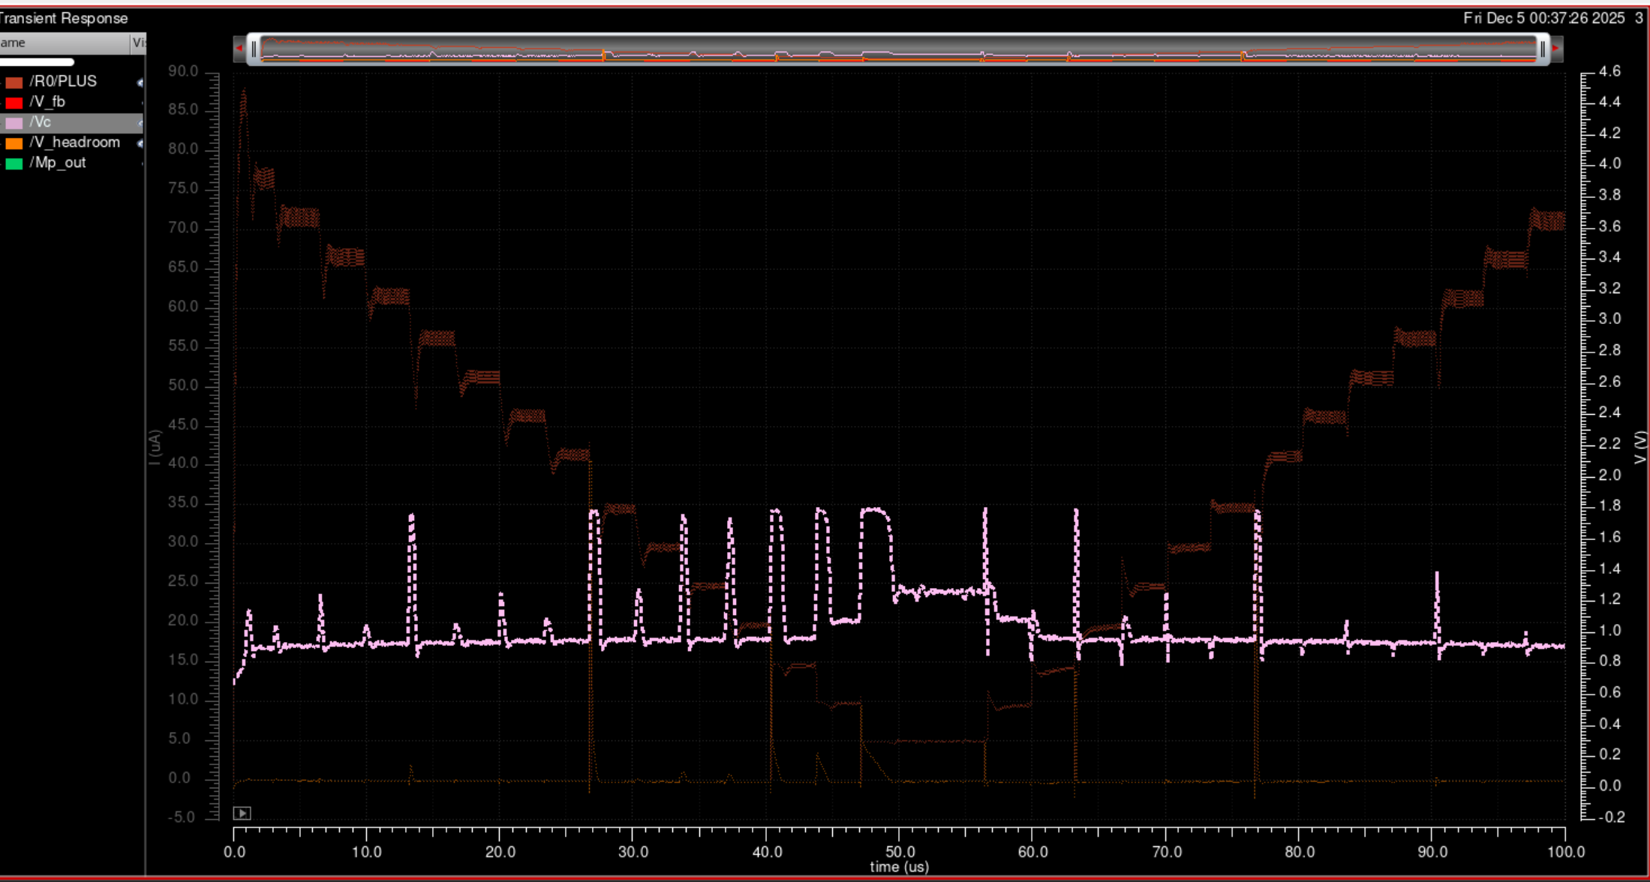

Somehow，系统可以做到的最高电压也变高了
这个是70kΩ负载下的情况，可以做到大约65uA的电流量，比原来的系统要好一点
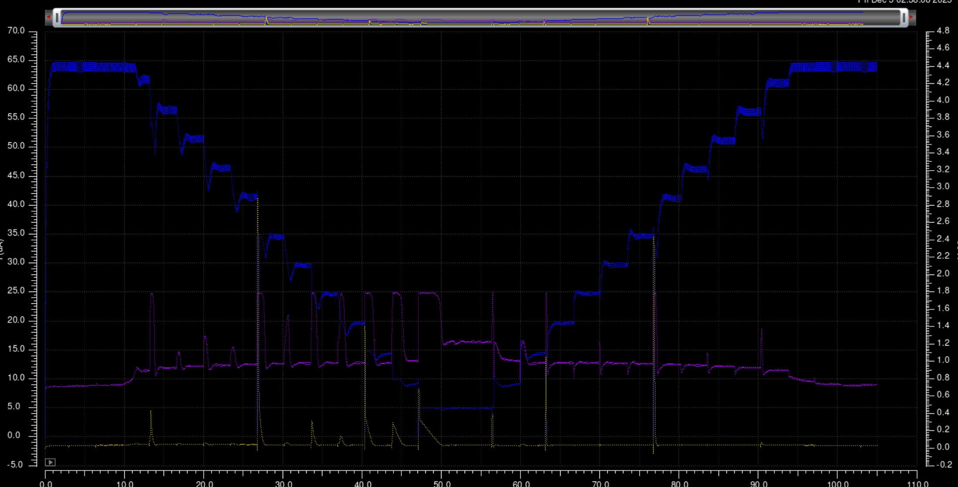
电压也可以拉拉满就看下面的图，现在最大可以拉到4.6V左右，感觉是极限了
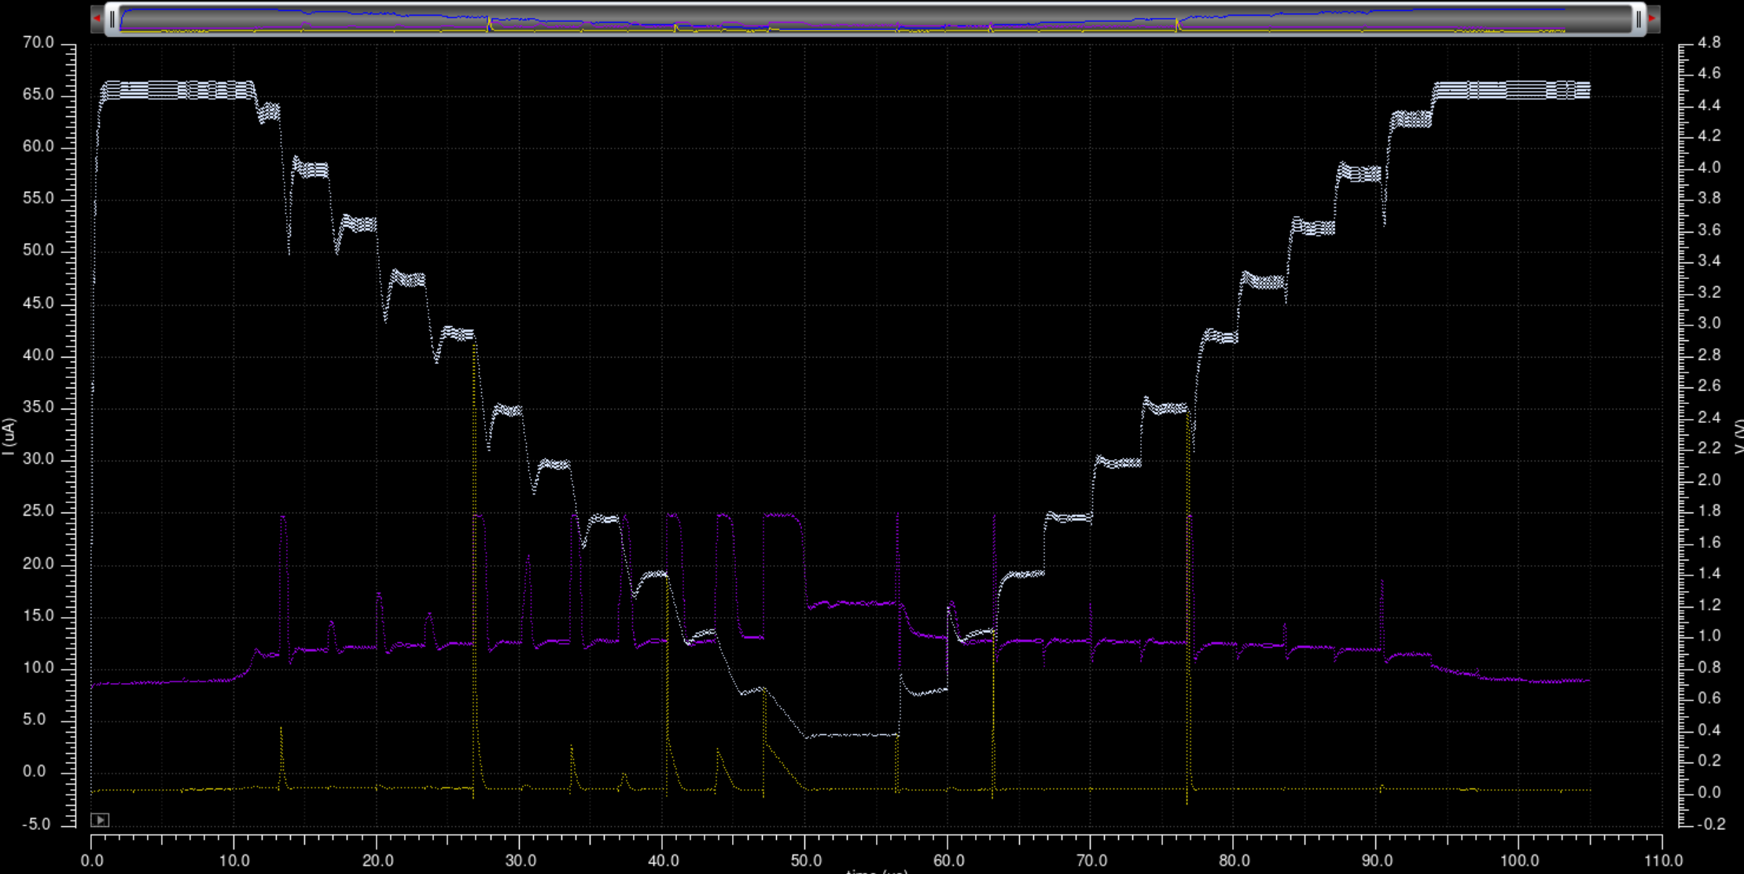

我看了一下cesc原来的comparator，产生的方波信号确实好看，其延迟大概是1.7ns，现在我在模拟里面把理想比较器调整为有2ns延迟的状态来测试，我觉得这个比较器肯定也是可以修改的，但是怎么改我还没想出来。
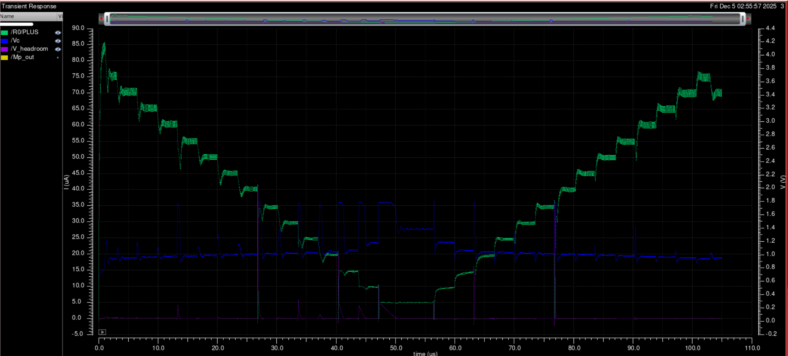
OMFG！！！！！！！！，原来IDAC一点都不需要微调，现在太准了，几乎没有误差！！！！！
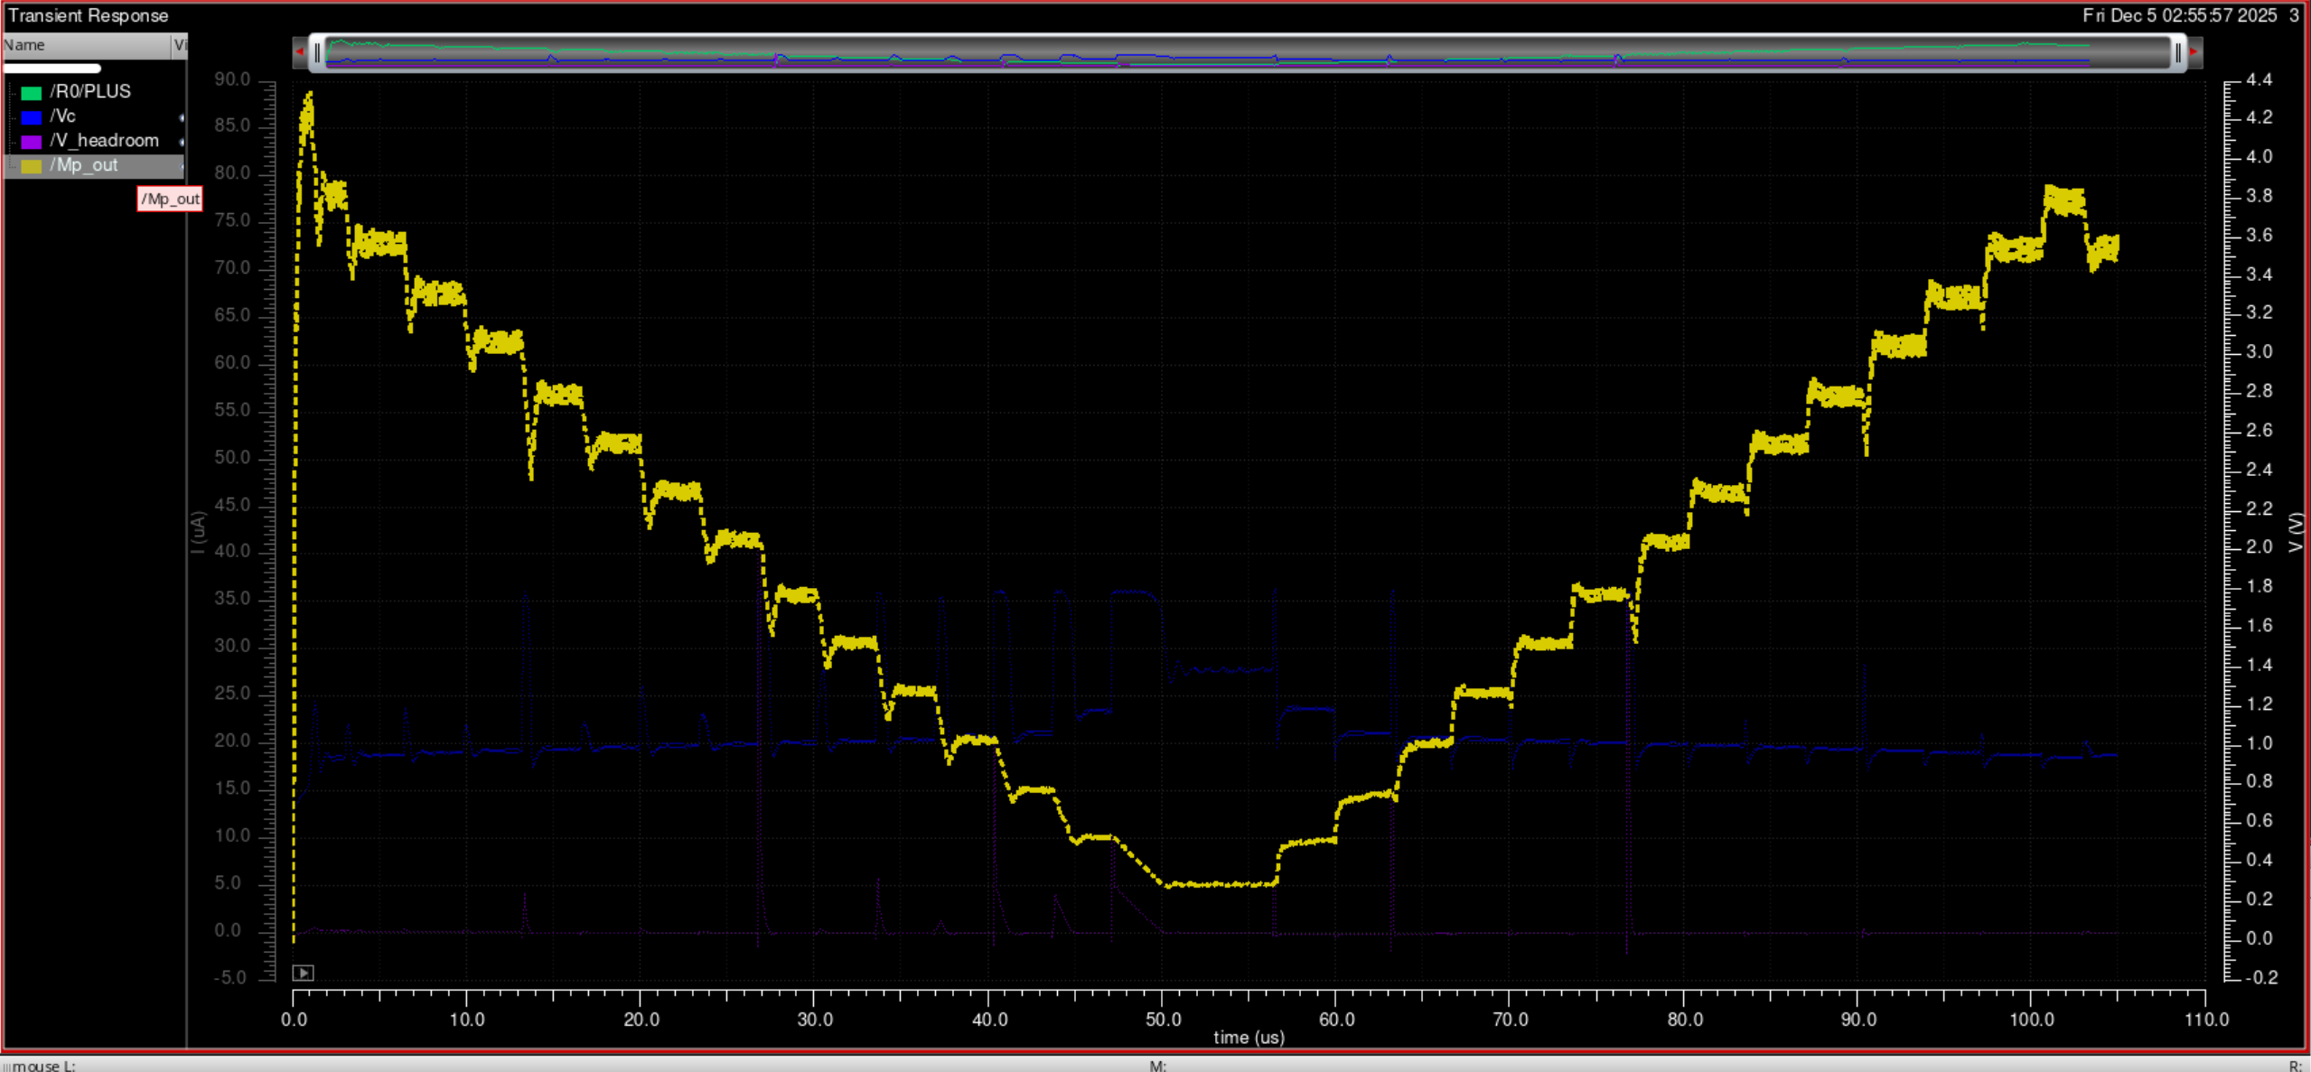
说明至少到3.8V，带上了延迟以后有一点点问题都没有。也许延迟会导致效率降低一点？（因为输入和接受会产生额外的电压差）

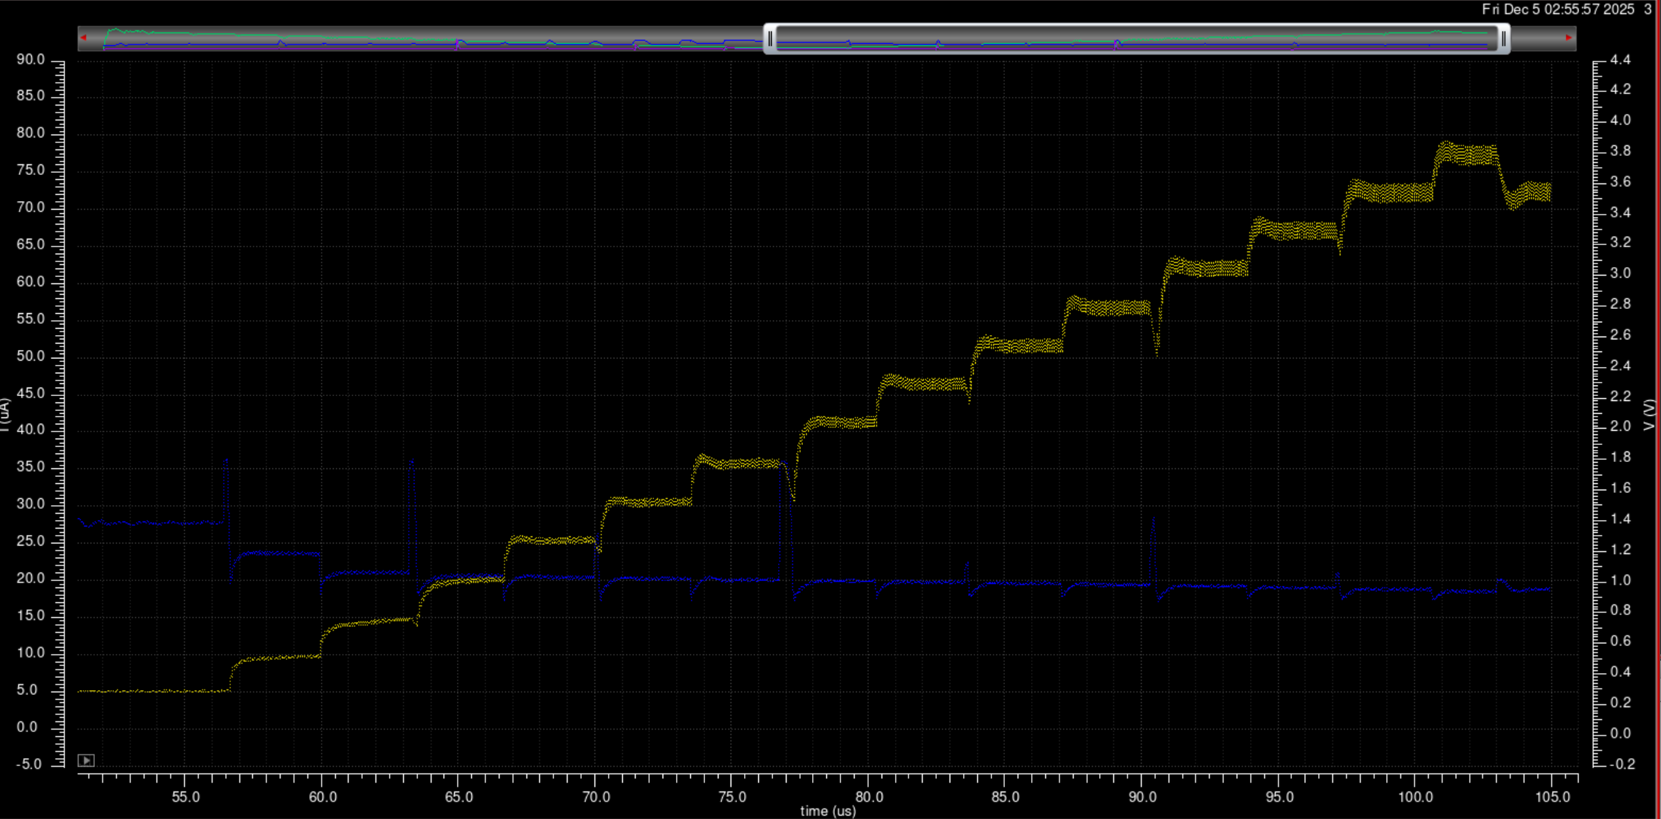
这个图非常好的说明了为什么需要好好调节一下PI控制器。
在Co高压状态这个VCDL的δt/δV，也就是“time gain“终极无敌高，导致PI的gain稍微高一点就会有overshoot。但是如果PI的gain不够的话在低压下很慢，而且不太稳定。
所以我的思路是把先把中等电压下扫描gain，让其差不多正好（最后决定是四十）。
然后再扫描积分器unit gain的位置，观察电流下降的量以及回升的速度，最后决定一下多少比较合适。
最后发现差不多落在1Mhz的地方差不多（倒是蛮巧的，但是几个pF有点大），最后下落的图：
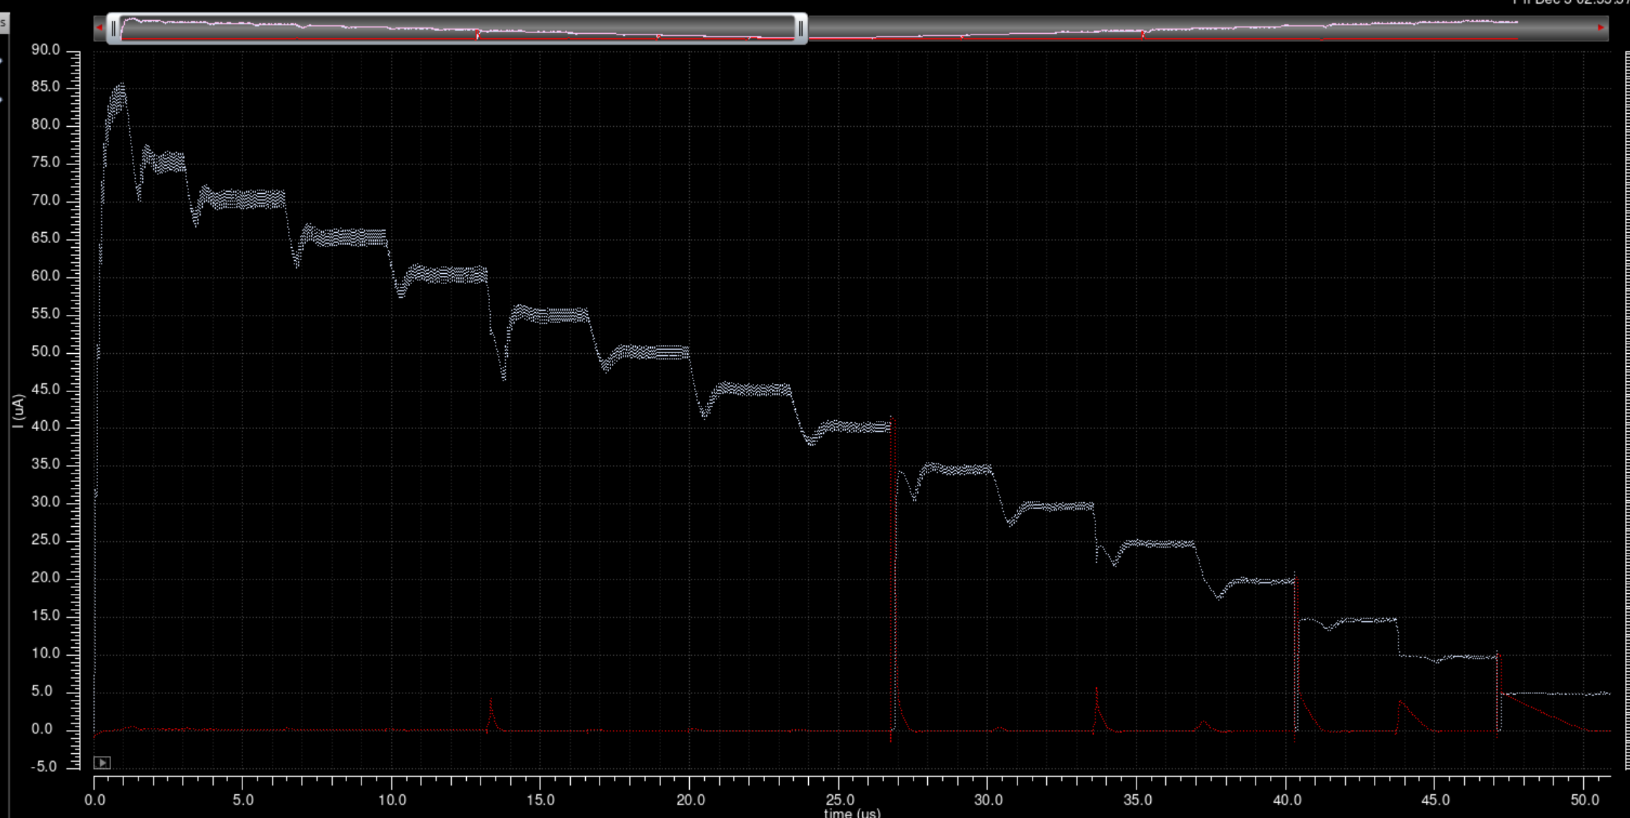
Settle的速度就是差不多1us，这个倒是合理。这样感觉就差不多了。
神功已成，就差比较器了。
不如试一下corner 模拟、
Corner模拟感觉勉强可以？我不知道
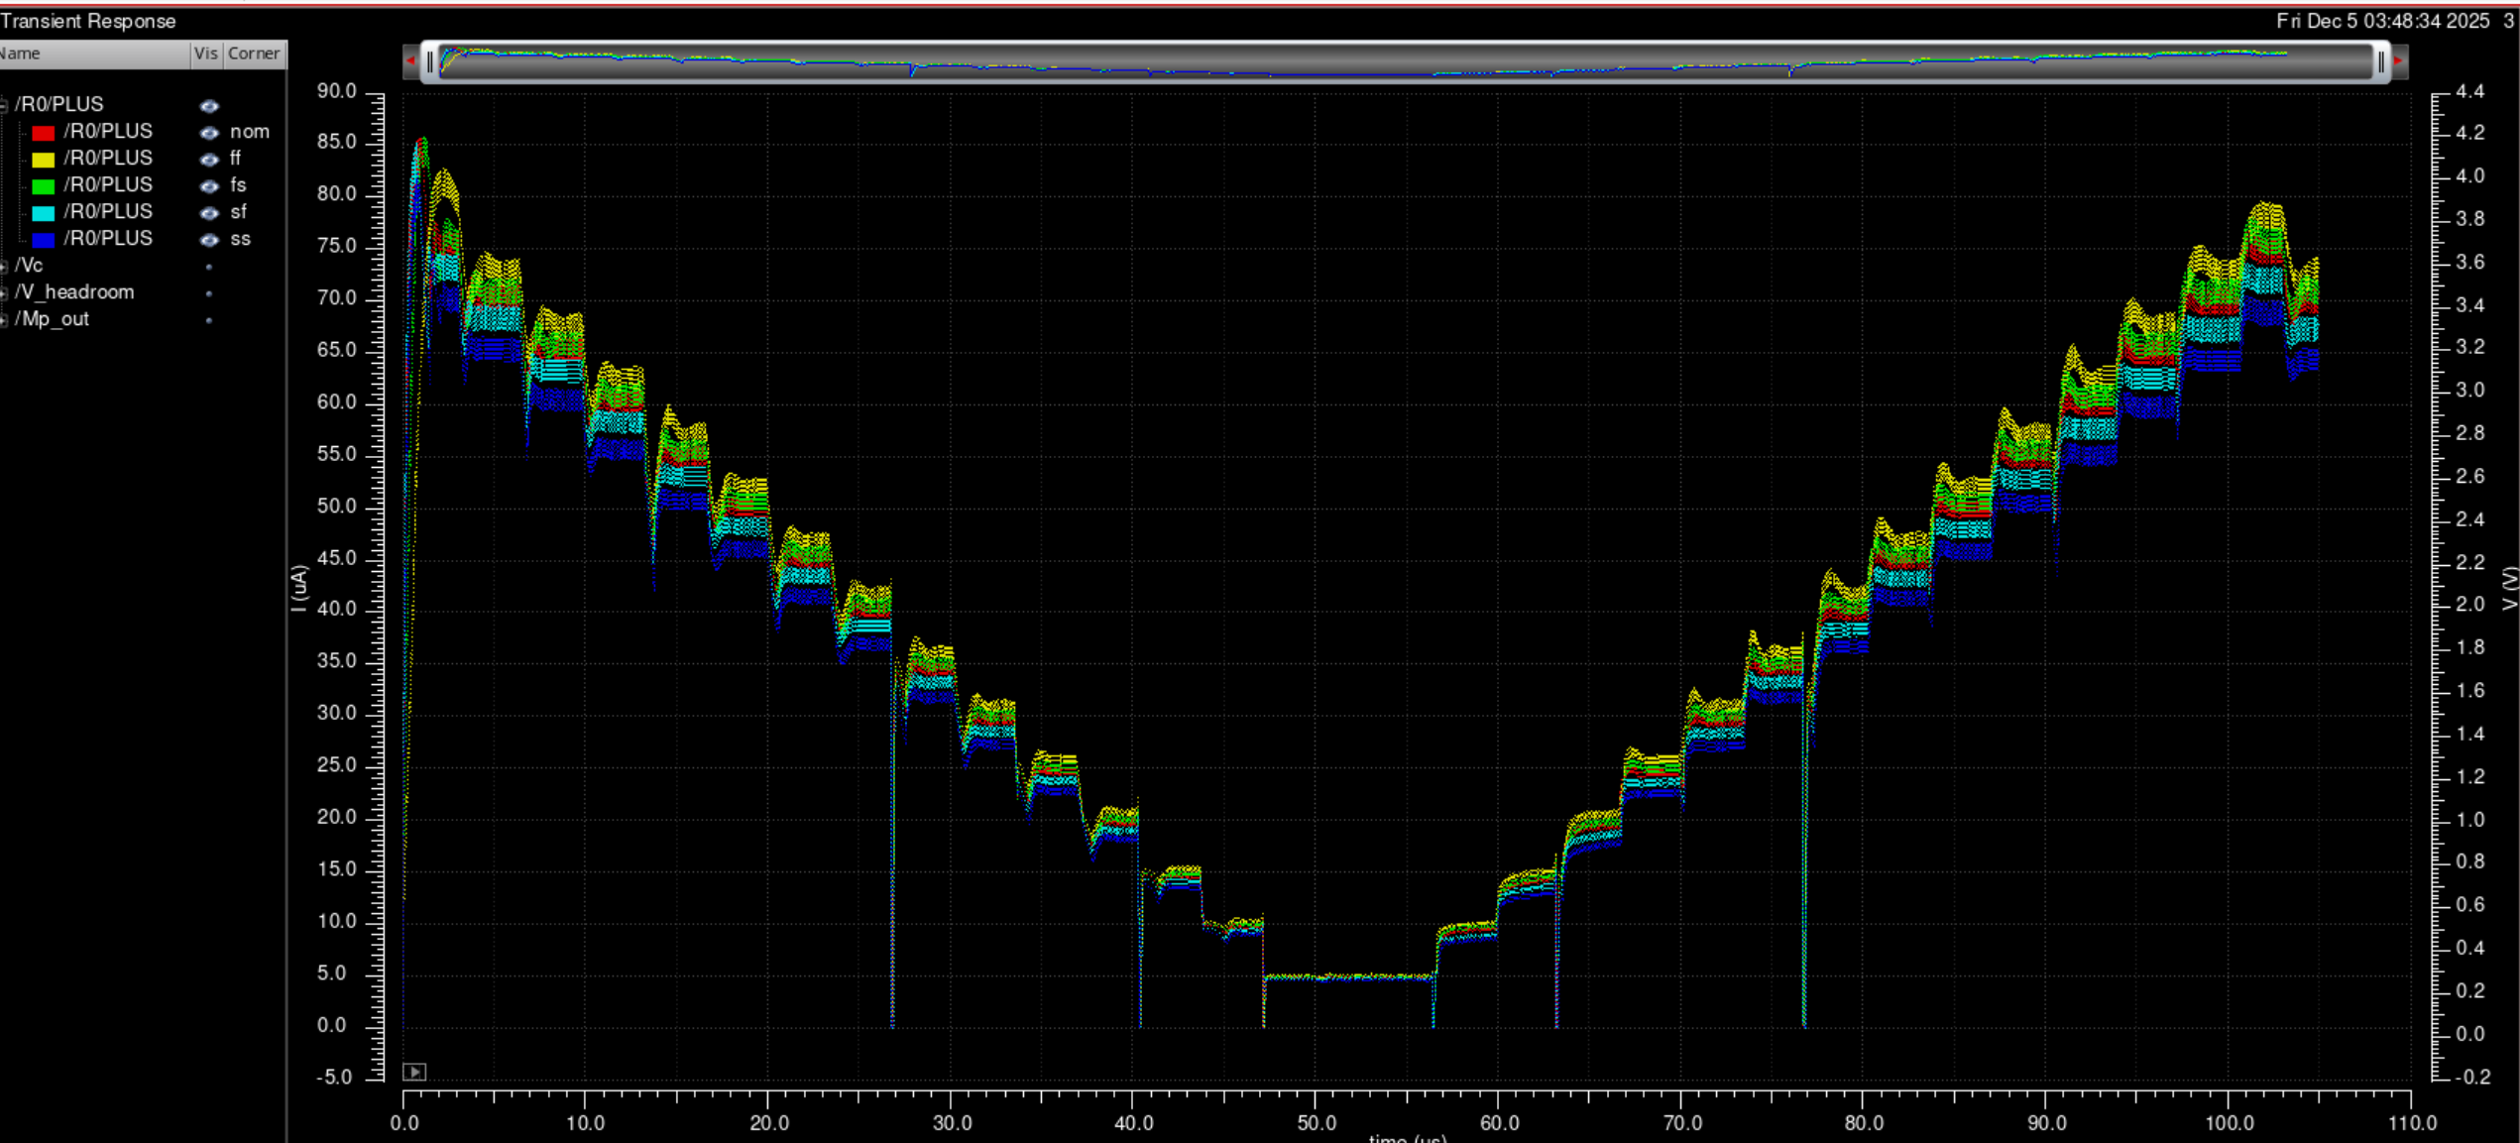
另外的都可以接受，主要是ss角稍微差一点，我觉得原因可能是gain不够了，Vc拉不上去了如果是这样的话那应该问题不大
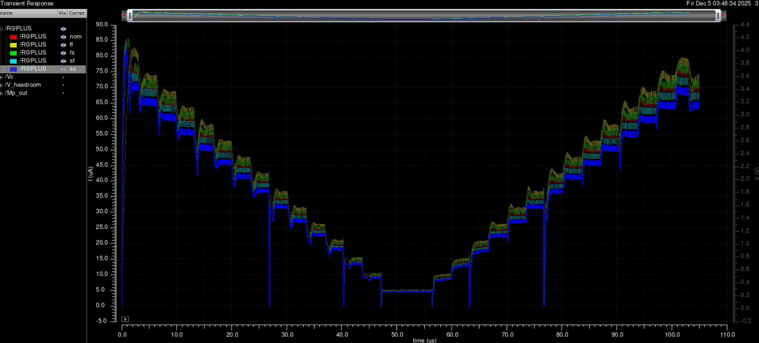
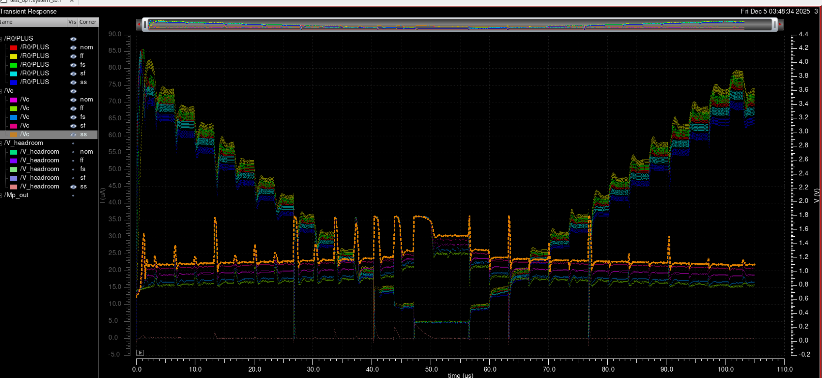

Headroom保持的不错，说明PI没有问题
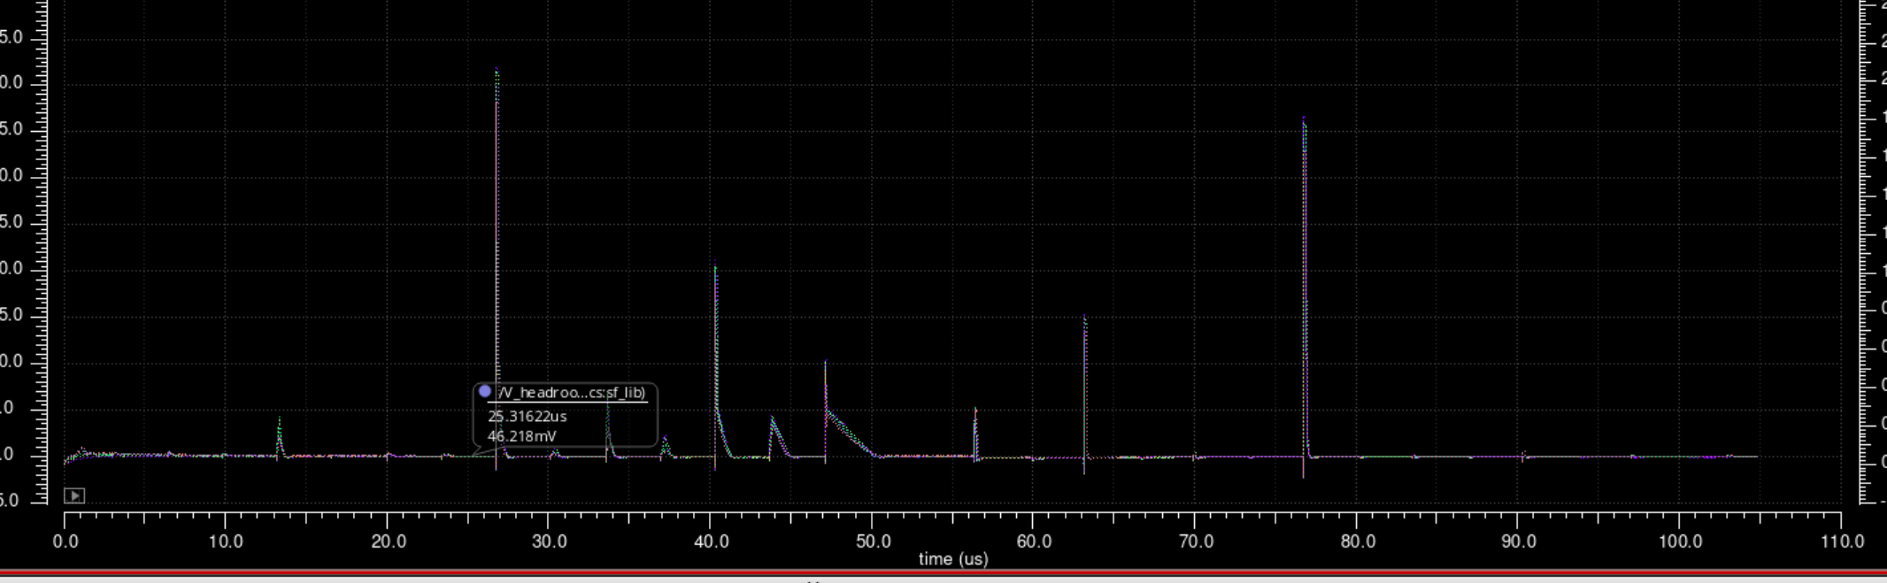
看Mp感觉确实就是电压拉不上去，说明也不是IDAC的问题
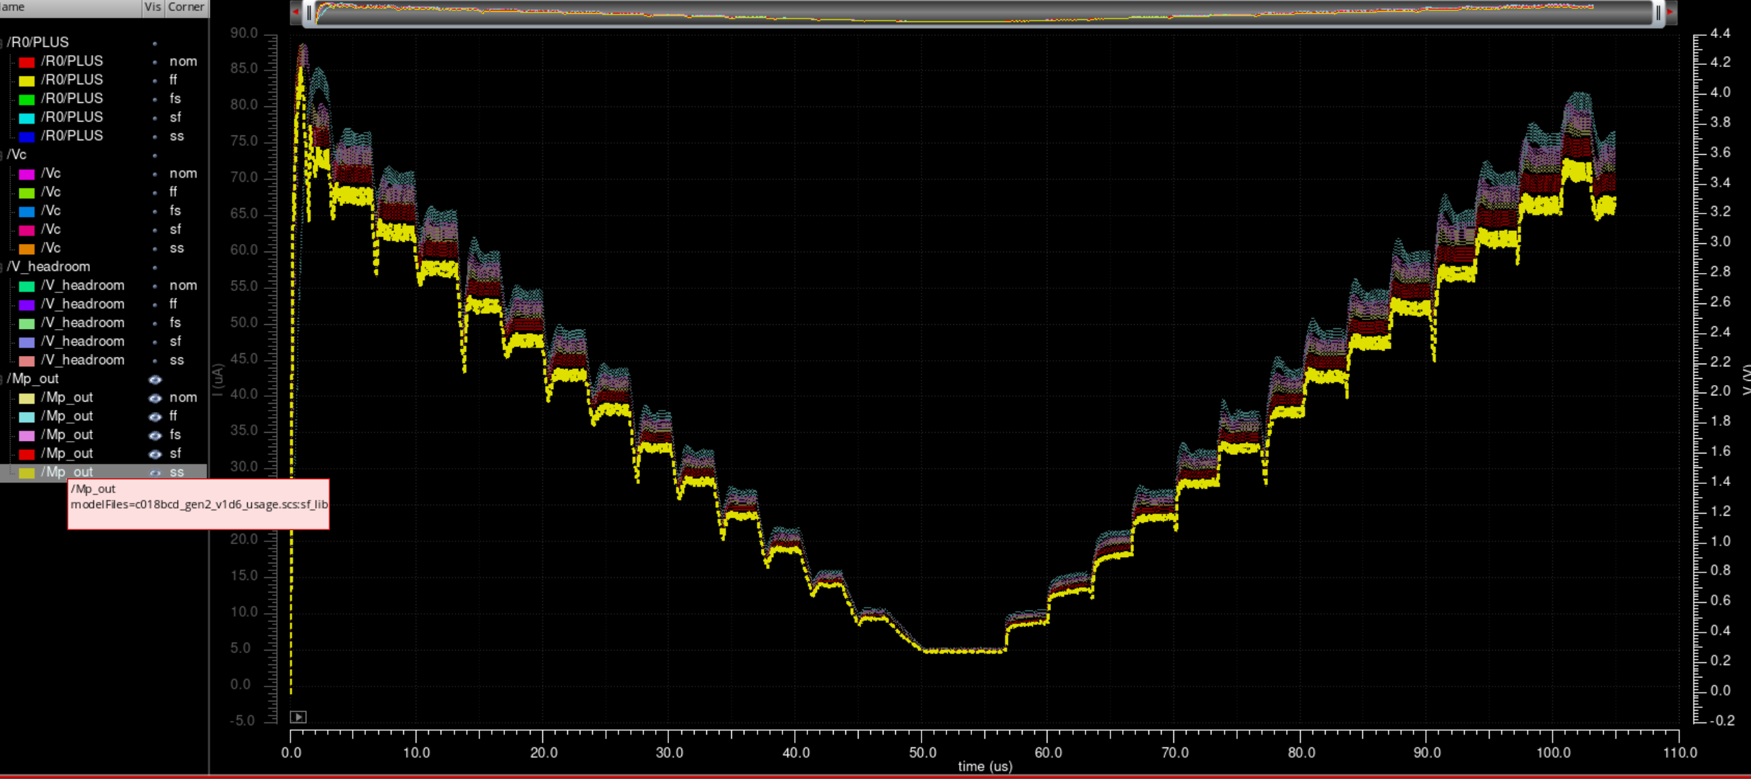
好了，感觉这些下周一可能都讲不完了

试了一下三角波刺激：
使用的是最高45uA，50KΩ的刺激
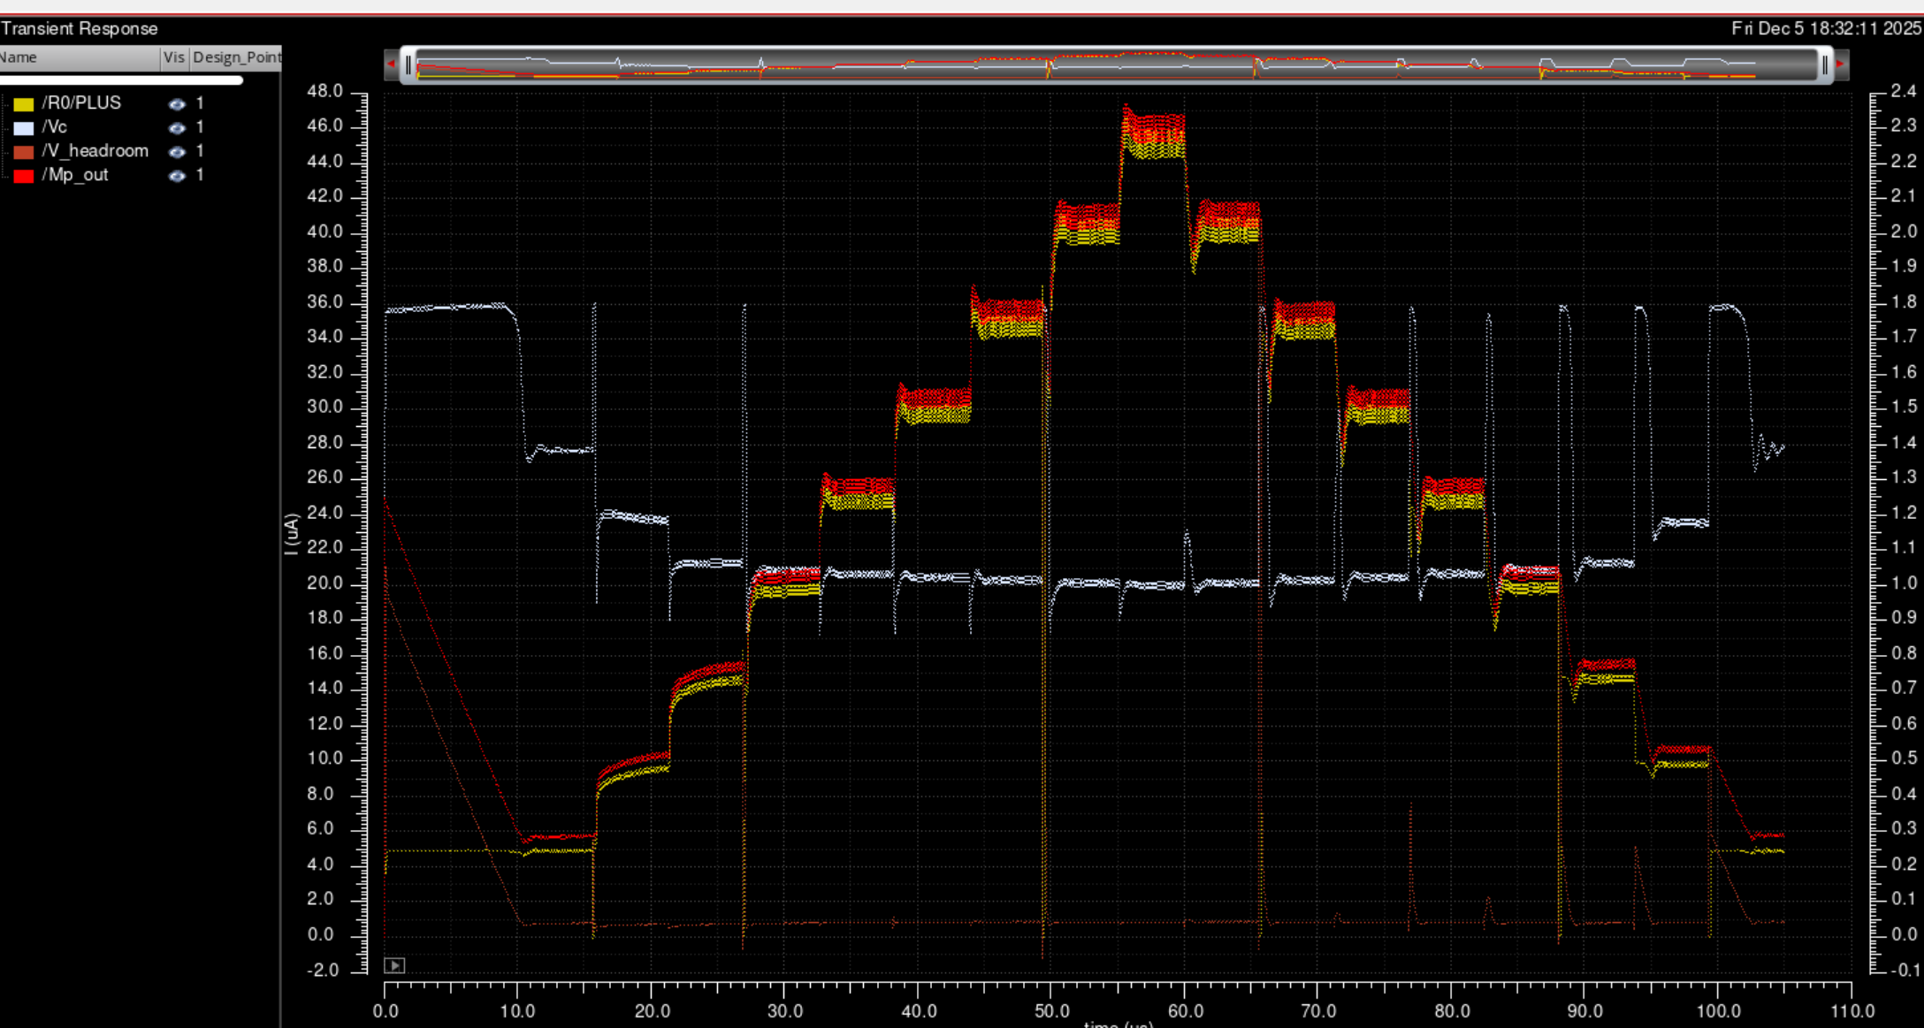
这个情况下大概往里面注入了2260uA*us的电量
此时整个三角波的总体效率是：
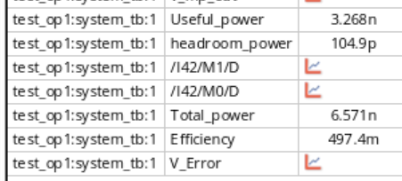
也就是说消耗的电荷量是2260/0.497=4547uA*us
因为根据之前的研究，用三角波比用方波可以大概节省10%的charge，所以假设其在相同时间内需要2260/0.9=2511uA*us。也就是说需要2260/95us=26.43uA的电流刺激。鉴于是测效率，那就用25uA档位来测试吧。
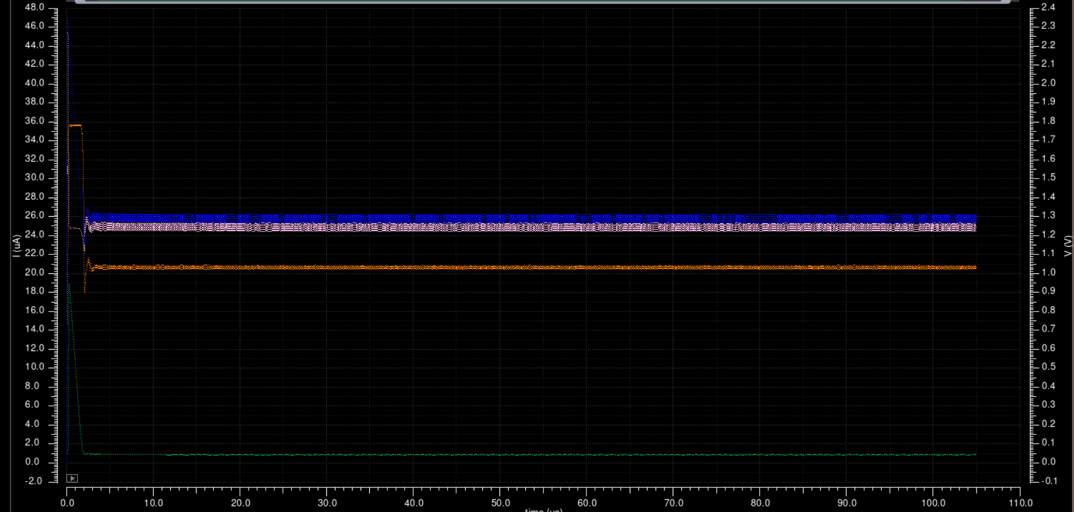
相当的稳定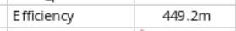而且效率下降了，因为稳定工作在相对较低的电压下嘛，那也就是说如果用rectangular的话，消耗的电荷量就是2511/0.449=5592 uA*us.
也就是说，在我的这个系统中，在一个中等负载的刺激下，如果使用三角波刺激，功耗是原来的4547/5592=81%。
而且！！！对于rectangular来说，实际情况的效果只会更差，因为如果下一个刺激的负载比这个小的话，需要的电压会比现在小，这意味开始的一段时间Vheadroom会非常大，Co中的一部分电荷浪费掉，让效率进一步降低。

但是也有一个问题，当需要的负载比较大，三角波的电压需求峰值超过可以提供的电压时，也许还是需要rectangular刺激的。
同时低负载的时候怎么操作也是一个问题。还是说再加一个2.5uA的电流镜单位，就直接看作三角波了？

